Mon plus grand bonheur

Juin 2012

Nos enfants sont les plus beaux
Thi Ngoc
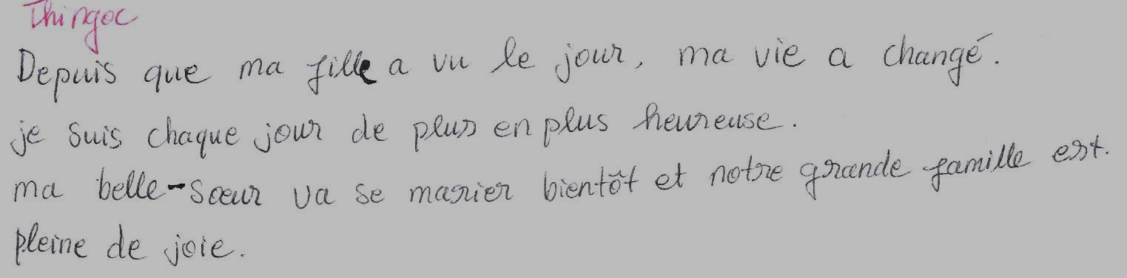
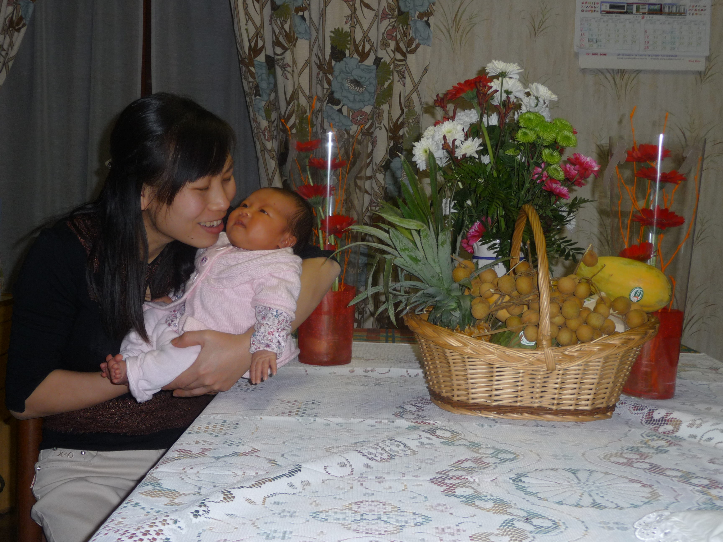

Mylan (fleur en vietnamien), fille de Thi Ngoc
Liliana
Je me souviendrai toujours du moment le plus extraordinaire de ma vie. C'était le 01 janvier 2008, j'étais à l'hôpital pour accoucher. J'ai vécu une longue journée épuisante. Pendant l'accouchement, j'avais peur et en même temps j'avais hâte que tout soit fini. Il y avait 3 personnes autour de moi, 2 sages femmes et mon mari, mais l'émotion que j'ai ressentie à la vue de mon bébé, aucun des 3 n'a pu le ressentir. Il n'existe pas de mot pour la décrire. A l'époque j'avais 22 ans et pendant toute ma grossesse, je ne me rendais pas compte que dans quelques mois, j'allais tenir dans mes bras un être humain si petit et si fragile. Quand je l'ai vu, je me suis rendu compte que j'étais devenu mère et que le petit allait avoir besoin de moi. Je me souviens encore la première fois que j'ai prise mon fils dans mes bras, cela a été un moment de très grande joie.
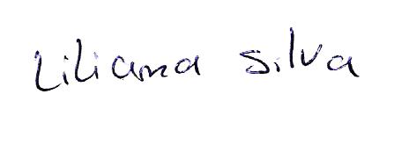
Je garde dans mon esprit ce jour là comme si c'était hier.
De jour au lendemain, ma vie a changé pour toujours.

Anabela

Mina
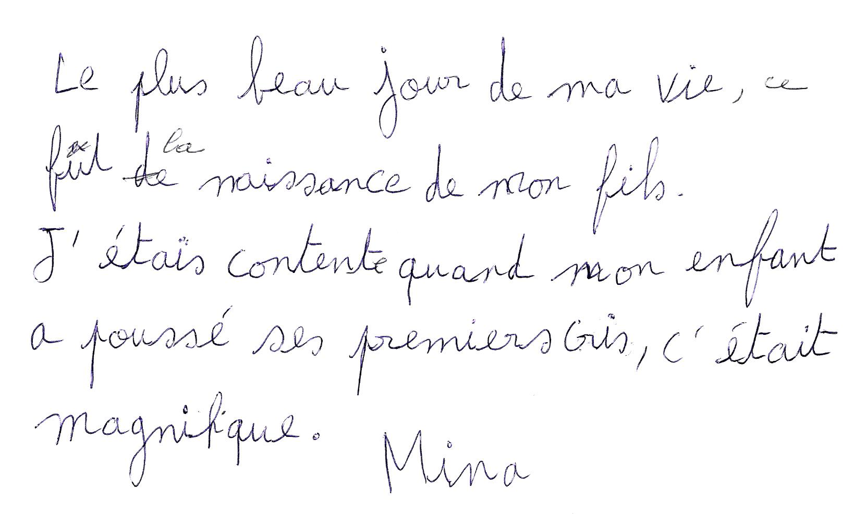

Page 1

Les enfants des autres, qui nous ressemblent

Le neveu de Rasha Et la nièce de Susete
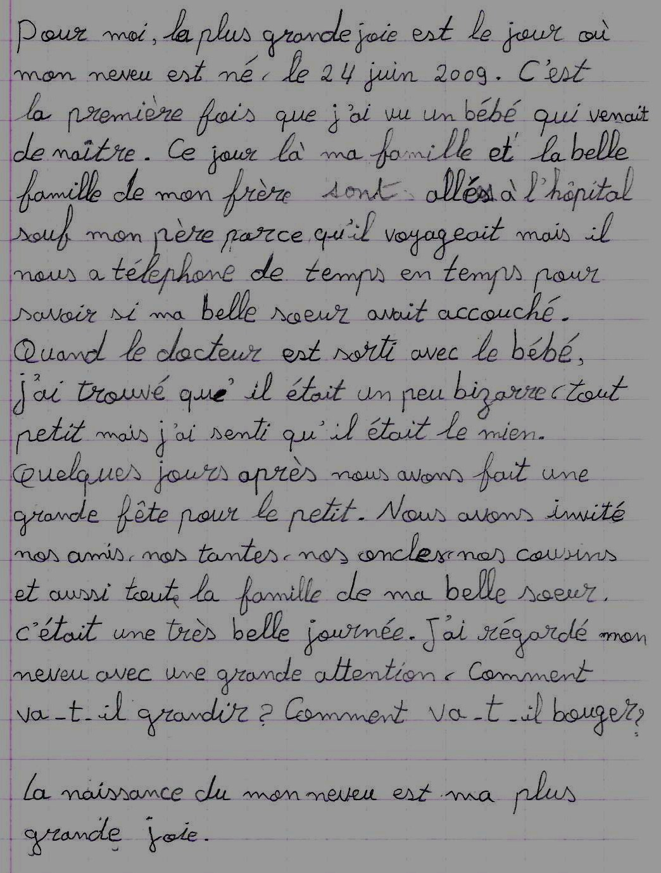
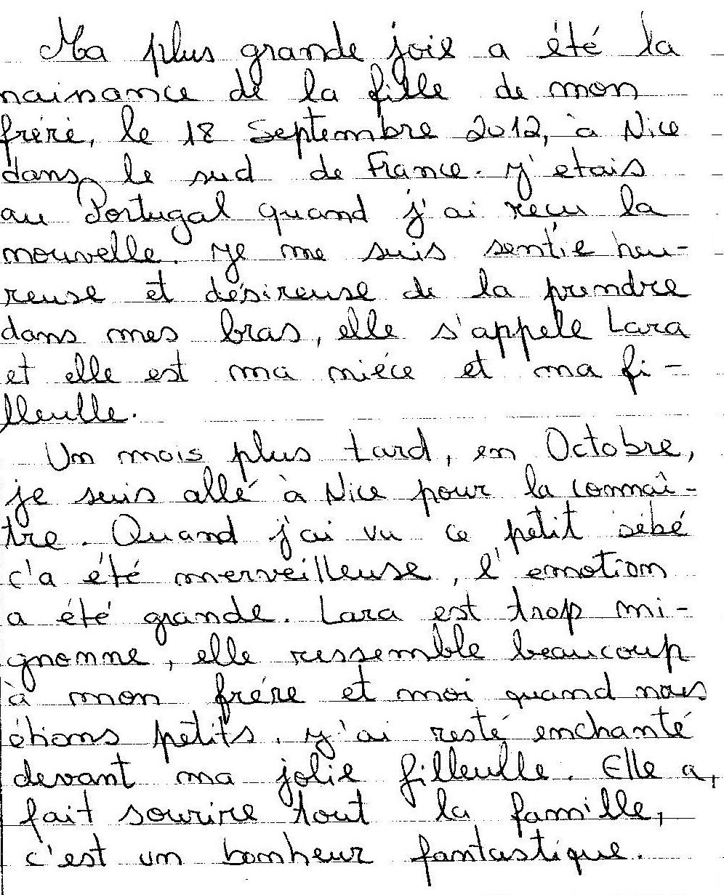

En famille ; jours de fête
Angkhana
Quand j’étais petite, j’étais heureuse de pédaler sur un grand vélo. Quand je suis devenue grande, je suis venue en France. J’ai connu un homme que j’ai aimé et il m’a demandé si je voulais être sa femme. J’ai été très heureuse et plus encore l’année suivante à la naissance de mon fils. Aujourd’hui, il a 12 ans et il a fait « moine de Bouddha » (le baptême bouddhiste), le bonheur de toute la famille.
Page 2

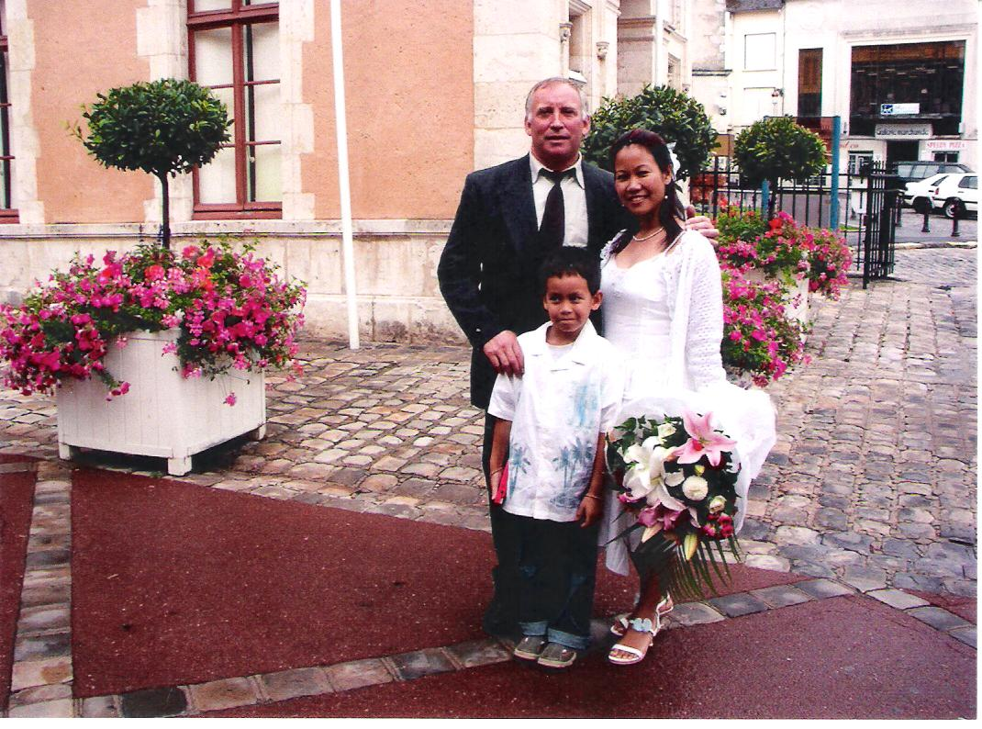

Jirawan
Je suis née en Thaïlande. J’ai vingt-deux ans quand je suis mariée. J’ai un garçon : il a seize ans, il a son anniversaire le 31 décembre. Il est un garçon heureux, sportif, gentil avec famille. Je t’aime mon fils.
Trajan
Peu de jours dans ma vie ont été fortunés. Mais un jour a été particulier : il y a 24 années est née ma fille.
Elle vit en Serbie, elle n’est pas mariée. Est très jolie. Sa profession est vétérinaire, elle aime les animaux.
J’espère encore un jour fortuné dans ma vie

Francisco Javier
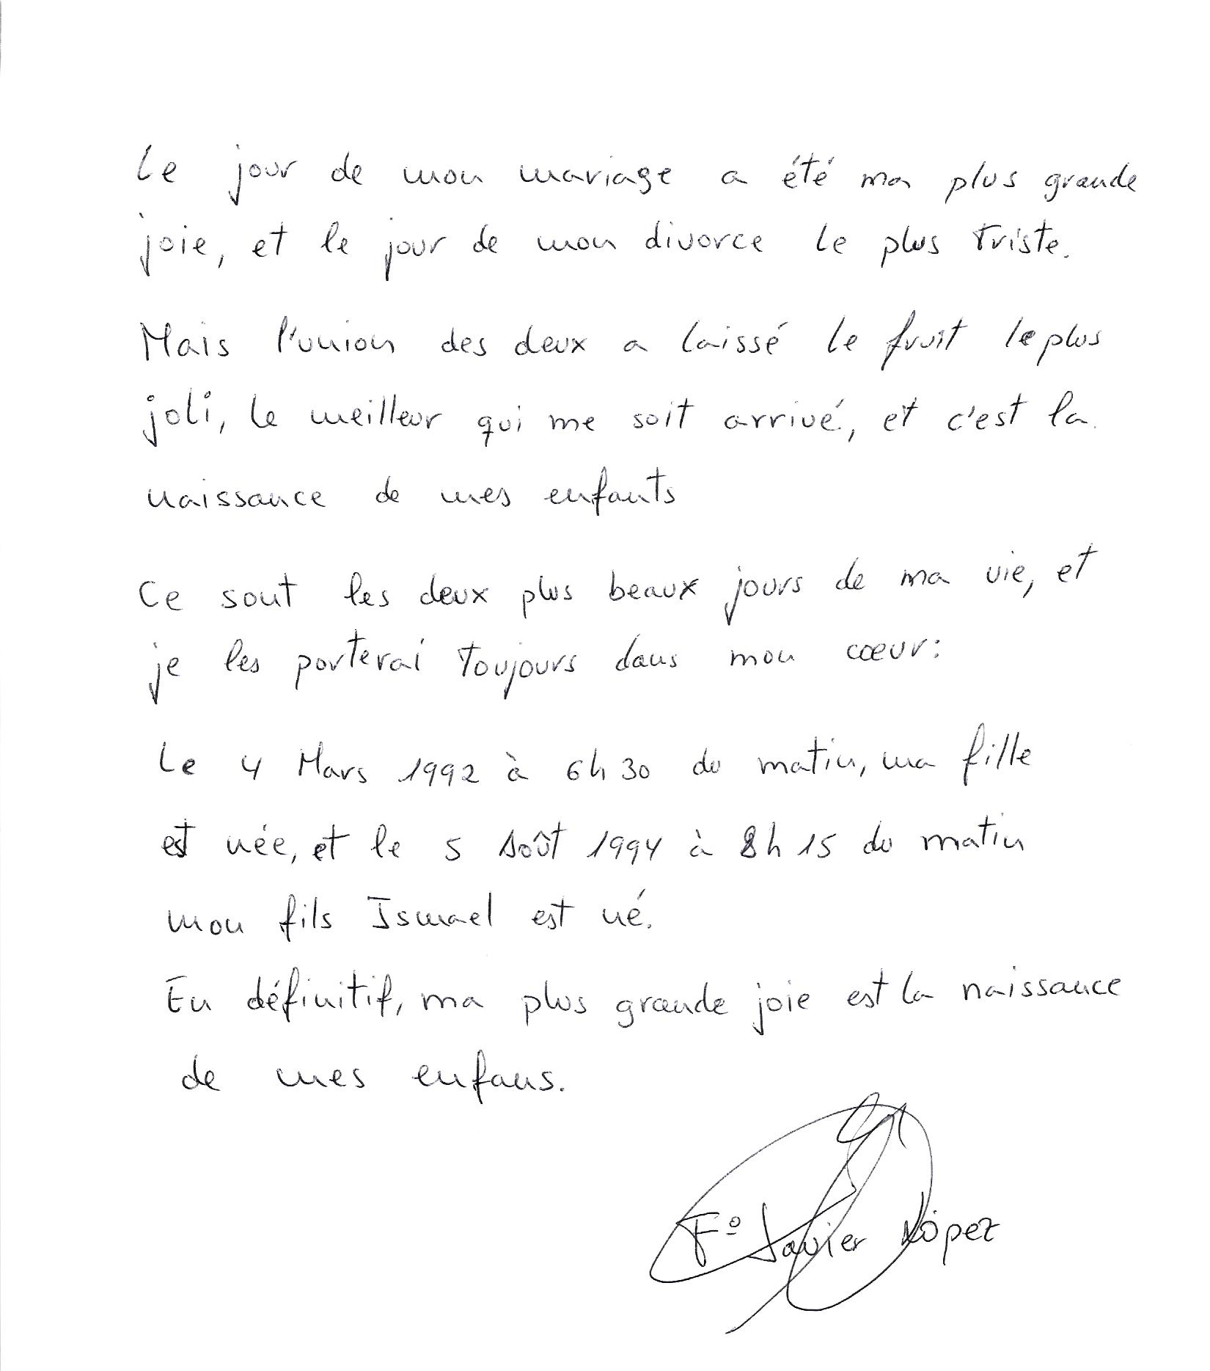

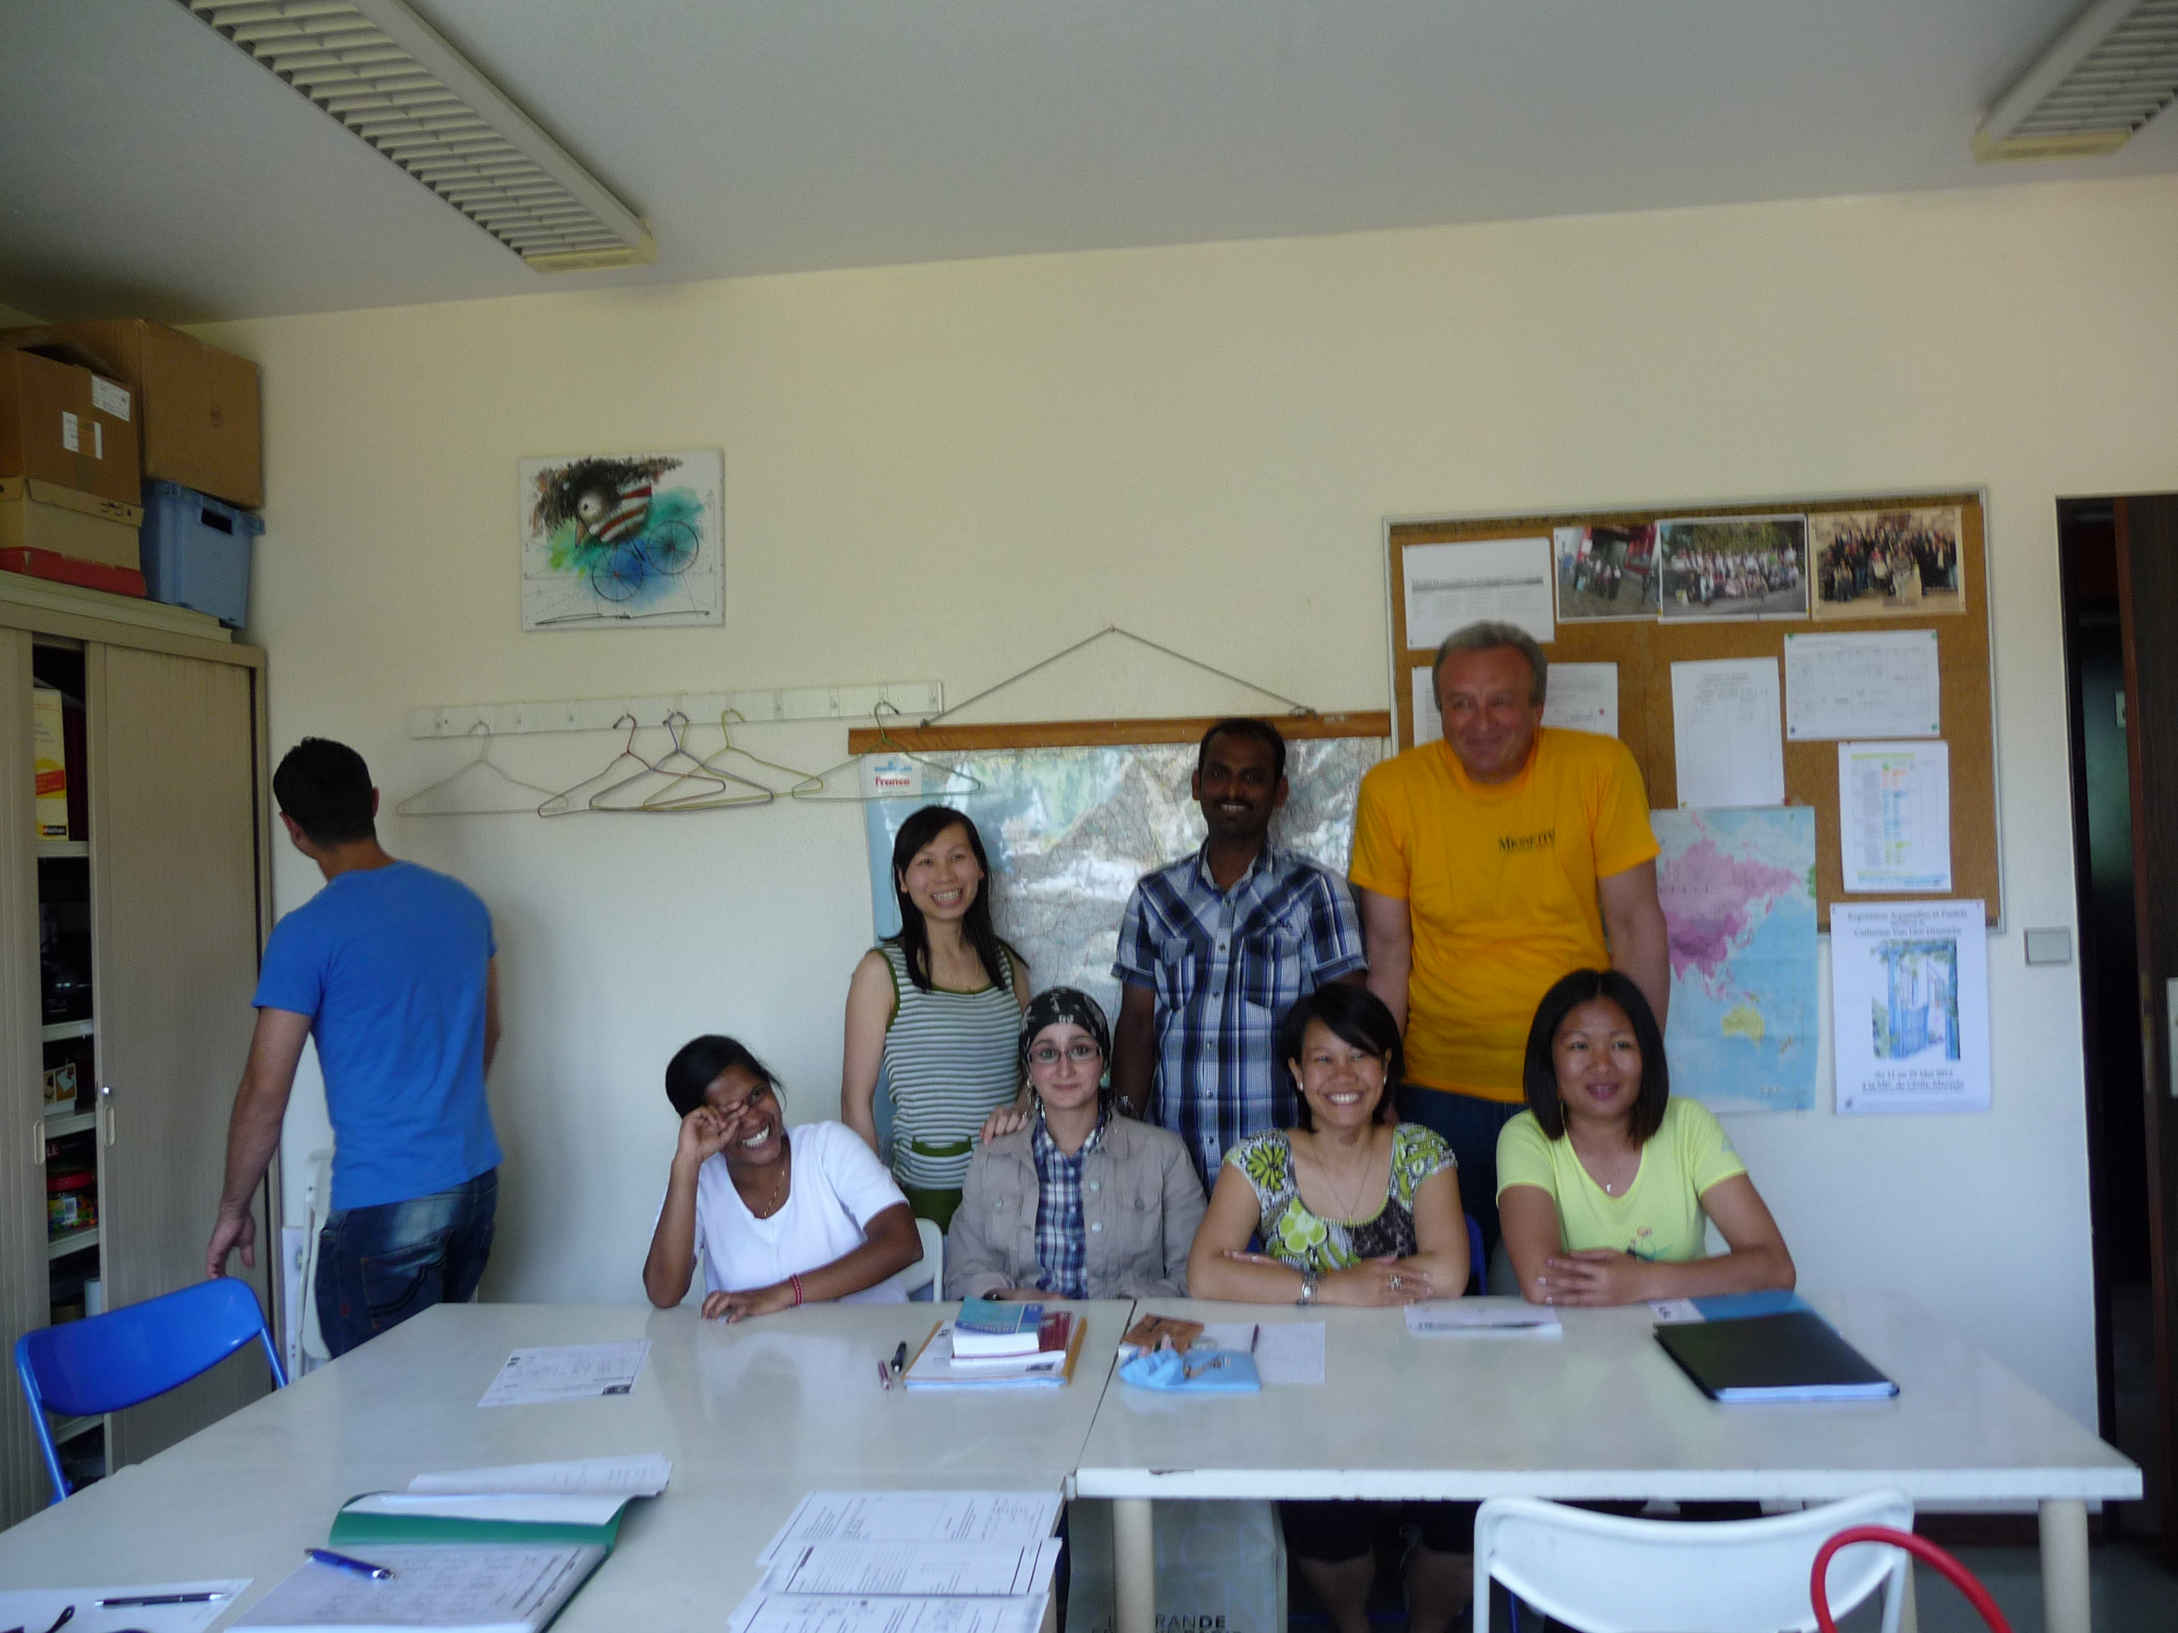

Le groupe des FLE1 au travail !

Veronica
Le jour le plus heureux de ma vie fut celui où mon père et moi nous avons pu parler des mêmes choses et être amis, ça m'a fait très plaisir.
Après quand mes enfants sont arrivés j'ai été très heureuse, ce fut un sentiment incroyable indescriptible un miracle plein d'amour et de tendresse mais aussi de responsabilités. Je suis très fière de mes enfants, je les aime. La vie m'a donné une autre chance d'être heureux ce fut le jour où je me suis mariée avec Didier. Maintenant chaque jour est le plus heureux de ma vie parce que j'ai mes enfants mes petits-enfants et mon mari Je les aime tous.


Page 3

Des joies et des peines
Khassan veut la paix
17 décembre 1994 : intervention de l’armée russe en Tchétchénie, début de la première guerre. 31 décembre 1994, l’armée russe pénètre dans la capitale, Grozny après l’avoir massivement bombardée. 200 000 de morts parmi les tchétchènes, pour l’essentiel des civils. Cette première guerre a taillé la population civile : bombardements massifs des villes et des villages, vols, massacres. Des milliers de personnes ont été détenues dans des « camps de filtration » où les forces armées russes leur infligeaient des mauvais traitements et des tortures. Les accords de Khassaviourt (1996) ont mis fin à la première guerre de Tchétchénie. C’était la plus belle journée de ma vie, que je n’oublierai jamais.
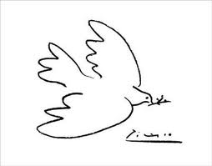
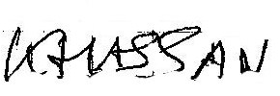

Pathma aime la France et l’alpha
Quand je suis arrivée en France la première fois, j’ai eu une impression bizarre : tout le monde parlait français et moi je ne comprenais pas la langue, je pensais au Sri Lanka. Mais je suis allée à l’Alpha et je ne suis plus triste : tout le monde est gentil avec moi et j’ai appris à lire et à parler. J’aime maintenant ma vie ici en France.
Dragica nage avec les dauphins
Ma plus grande joie a été de nager avec les dauphins. Nous étions à la Dominique avec mon mari. C’était l’année de la mort de Michael Jackson. Les dauphins font 3 ou 4 mètres de long. Ils mangent beaucoup de poisson.
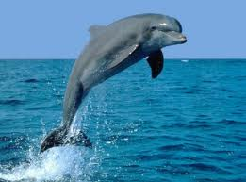
Rhama a son premier travail
Ma plus grande joie a été mon premier travail. Je suis sortie à 5 heures du matin. J’étais seule dans la rue. On m’avait donné les clés de la mairie. J’ai pleuré. Quand je suis partie j’ai été remplacée par 3 personnes
Le match de volley de Rykumari
Pendant ma scolarisation, j’ai participé à un match de volley-ball. Depuis l’annonce, nous nous sommes entrainées. Quelques jours avant le match, pendant l’entrainement, je suis tombée dans un petit trou sur la terre et je me suis fait une entorse de la cheville. J’avais très mal, cette cheville était enflée et je boitais. Je suis allée à l’infirmerie. L’infirmière m’a donné de la pommade et des comprimés. Elle m’a conseillé de me reposer trois jours. J’étais très triste parce qu’il n’y avait plus que quatre jours avant le match. Mais après deux jours j’ai été guérie. Je suis allée voir l’entraineur et lui ai décrit ma situation. L’entraineur était très heureux. Le lendemain, le match a commencé. Avec notre équipe, nous avons très bien joué et nous avons gagné le match. Ce jour-là, j’ai été très heureuse.
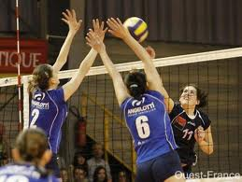

Page 4
Sortons ensemble
Les étoiles de Moscou brillent à Longjumeau
Le vendredi 2 décembre, j’ai passé une belle soirée, je suis allée au théâtre de Longjumeau pour regarder le grand spectacle du cirque de Russie. Pour moi, c’est la première fois que je regarde quelque chose comme ça. Nous avons vu les mimes, les clowns, les trapézistes et acrobates. Nous avons écouté l’orchestre qui a joué des airs de musique classique. Il y a eu l’harmonie entre l’orchestre et les artistes. J’ai aimé beaucoup ce spectacle ?
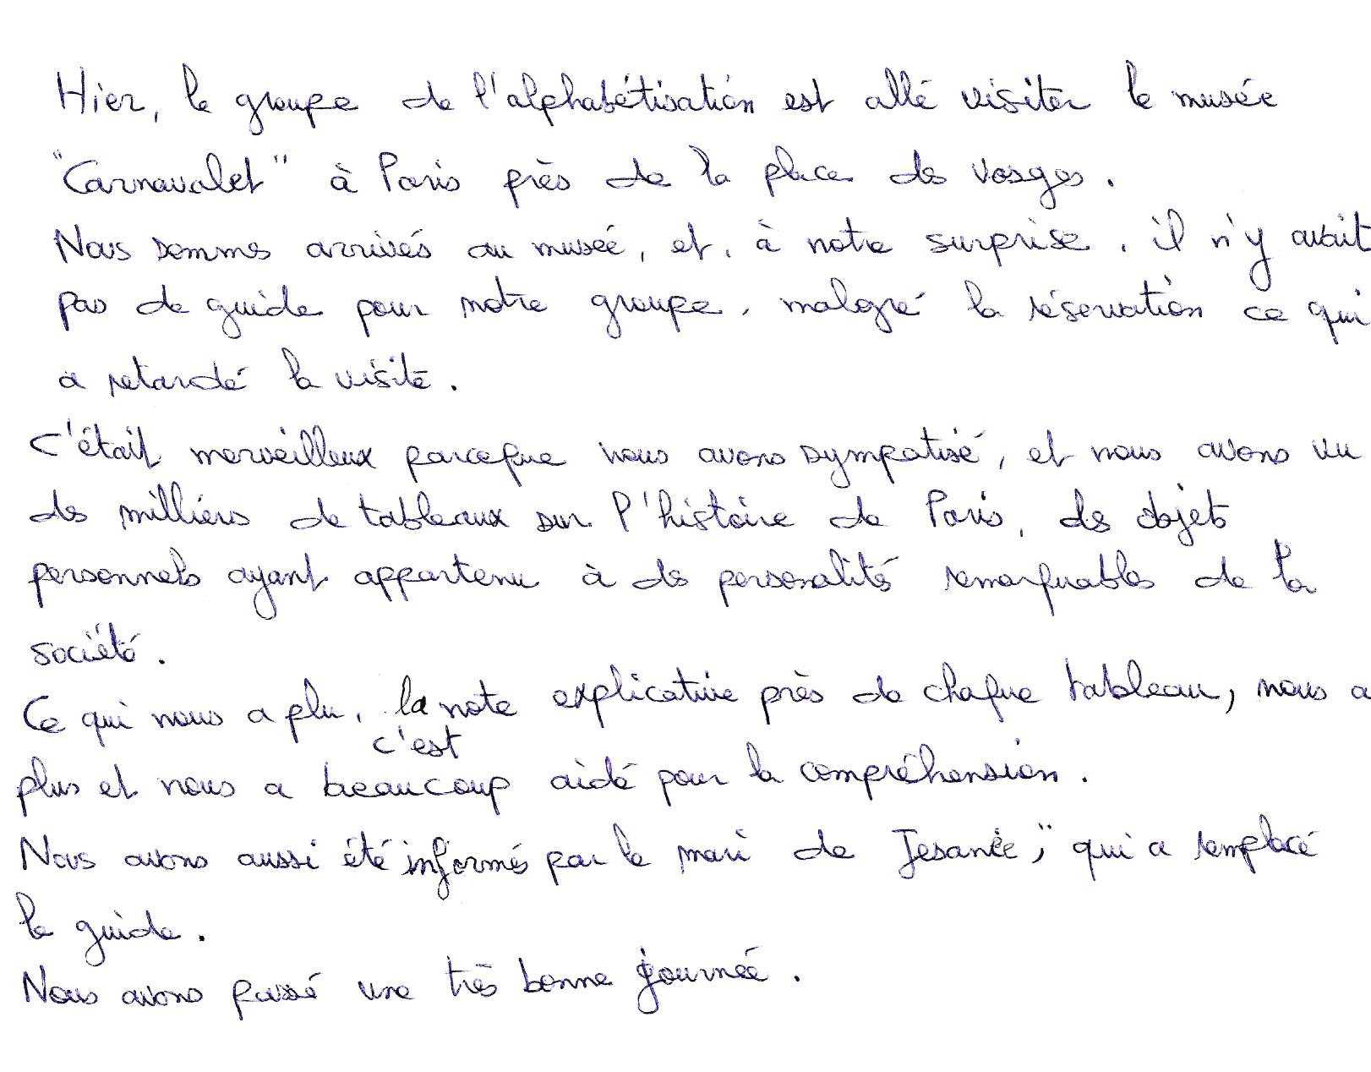
Rasha
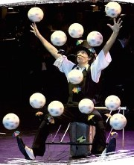
Le centre Pompidou
Le 7 décembre, je suis allée au centre Pompidou avec le cours d’alpha. Nous avons pris le bus pour aller à la gare de Massy Palaiseau, et nous avons pris le train jusqu’à la gare de Chatelet les Halles. Le centre Pompidou est un grand bâtiment, c’est un musée d’art moderne. Nous sommes montés les escaliers mécaniques jusqu’au 5éme étage et nous avons vu tout Paris. Après nous sommes descendus au 4ème étage et nous avons vu beaucoup de photos et de tableaux, ils sont magnifiques. Nous avons vu un design très bizarre. L’artiste a utilisé des capsules de bouteilles, les a soigneusement assemblées avec des fils de cuivre. J’ai aimé beaucoup ce musée c’était une très belle visite.
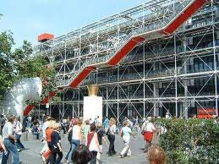
Rasha
Le musée Carnavalet : suivez le guide ? Non, cherchez-le !

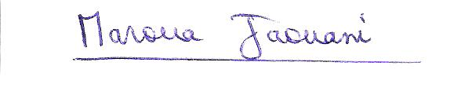

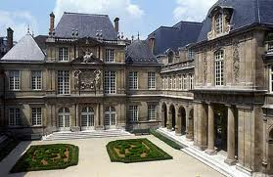
Page 5

Atelier cuisine
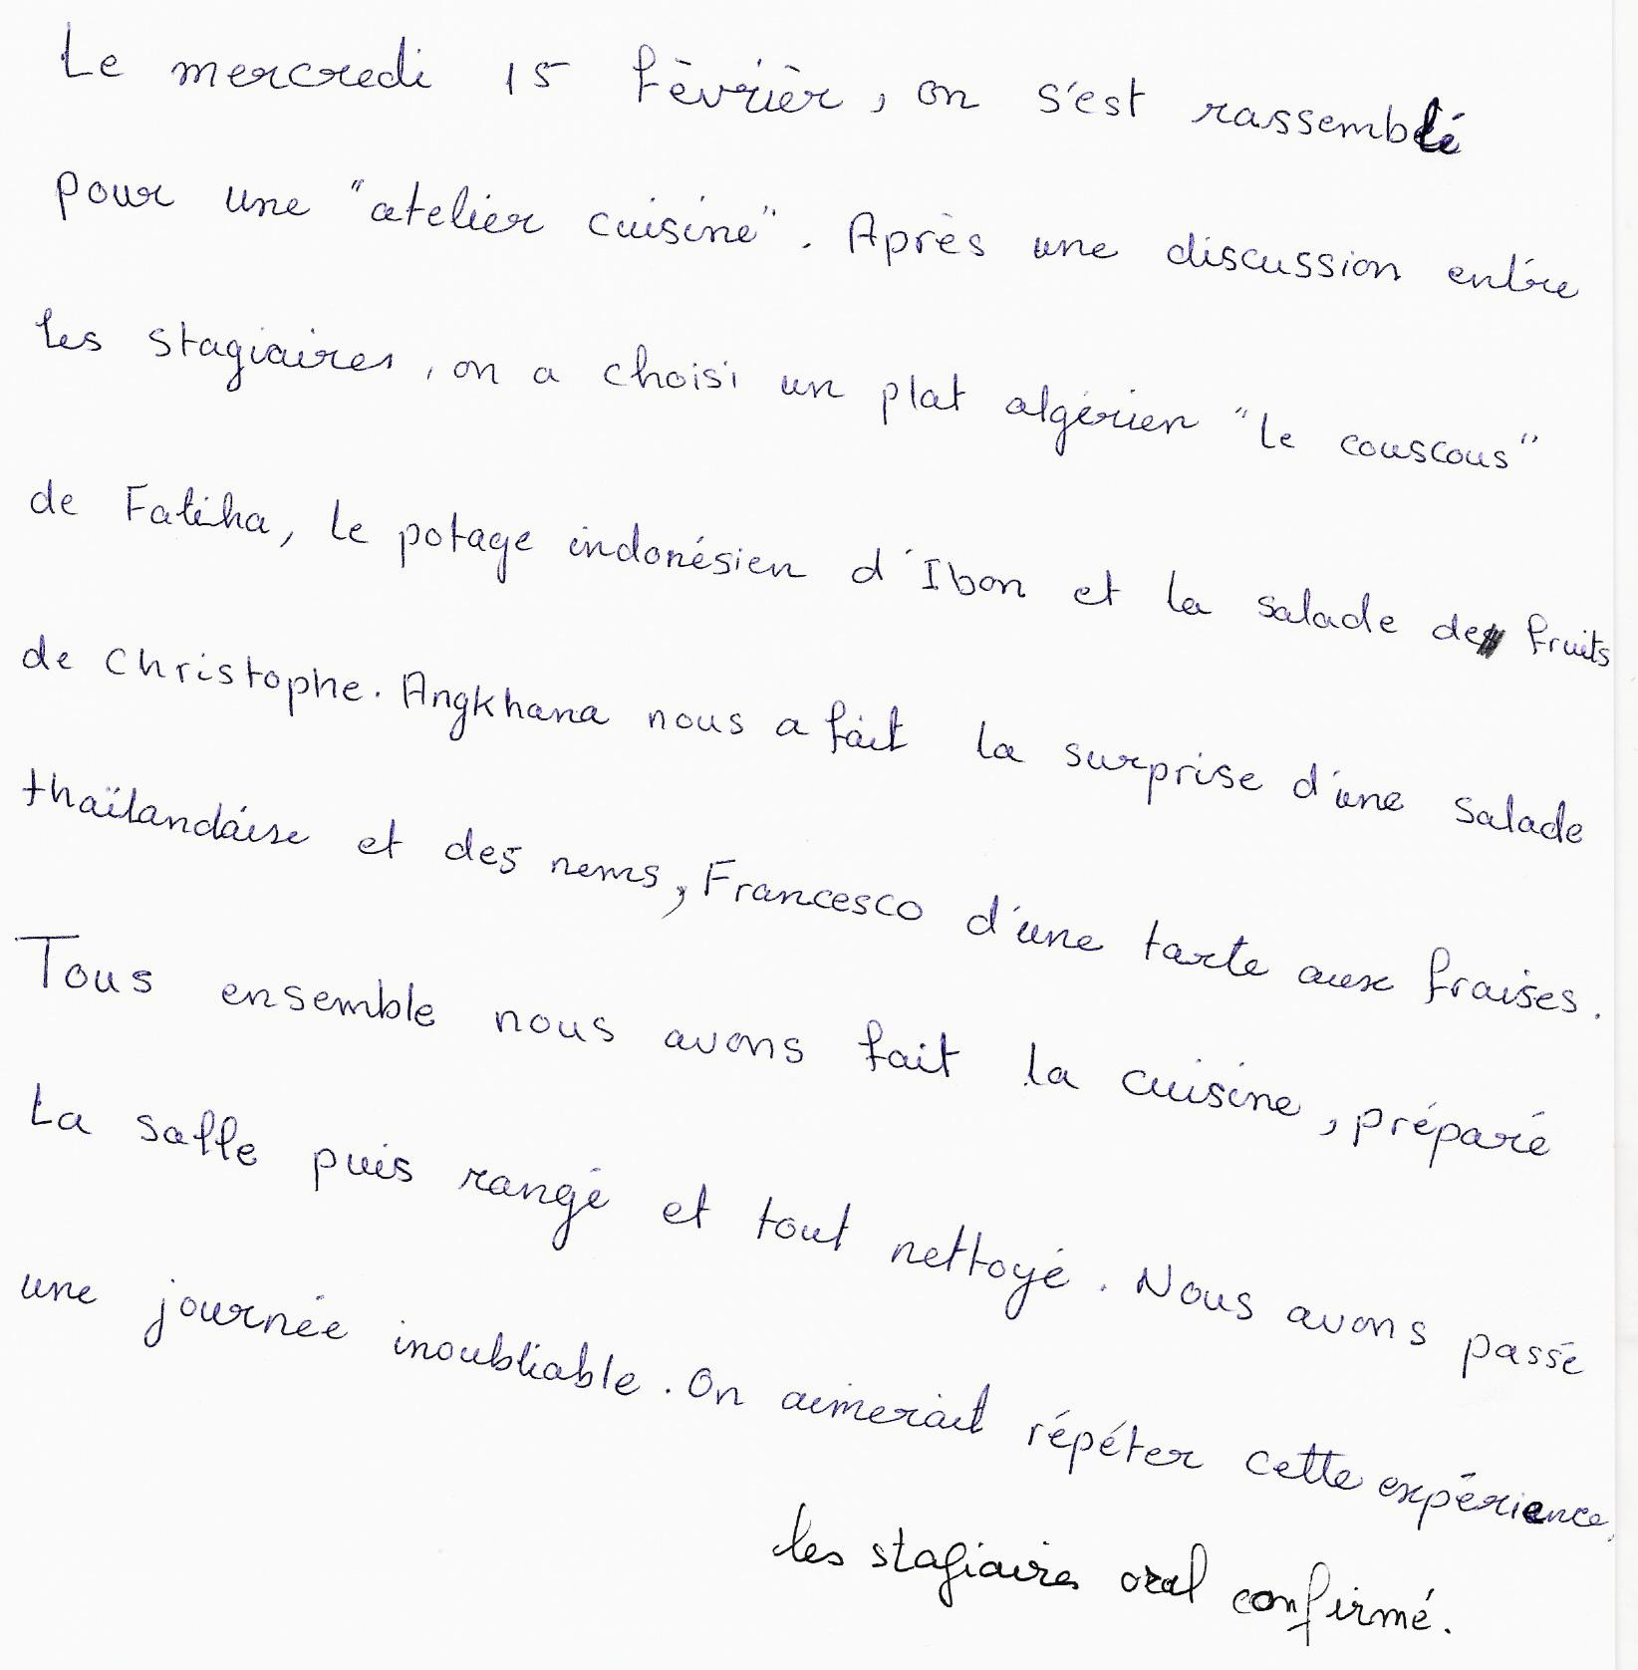

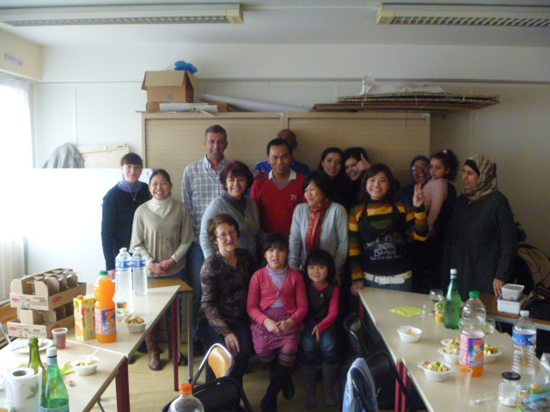
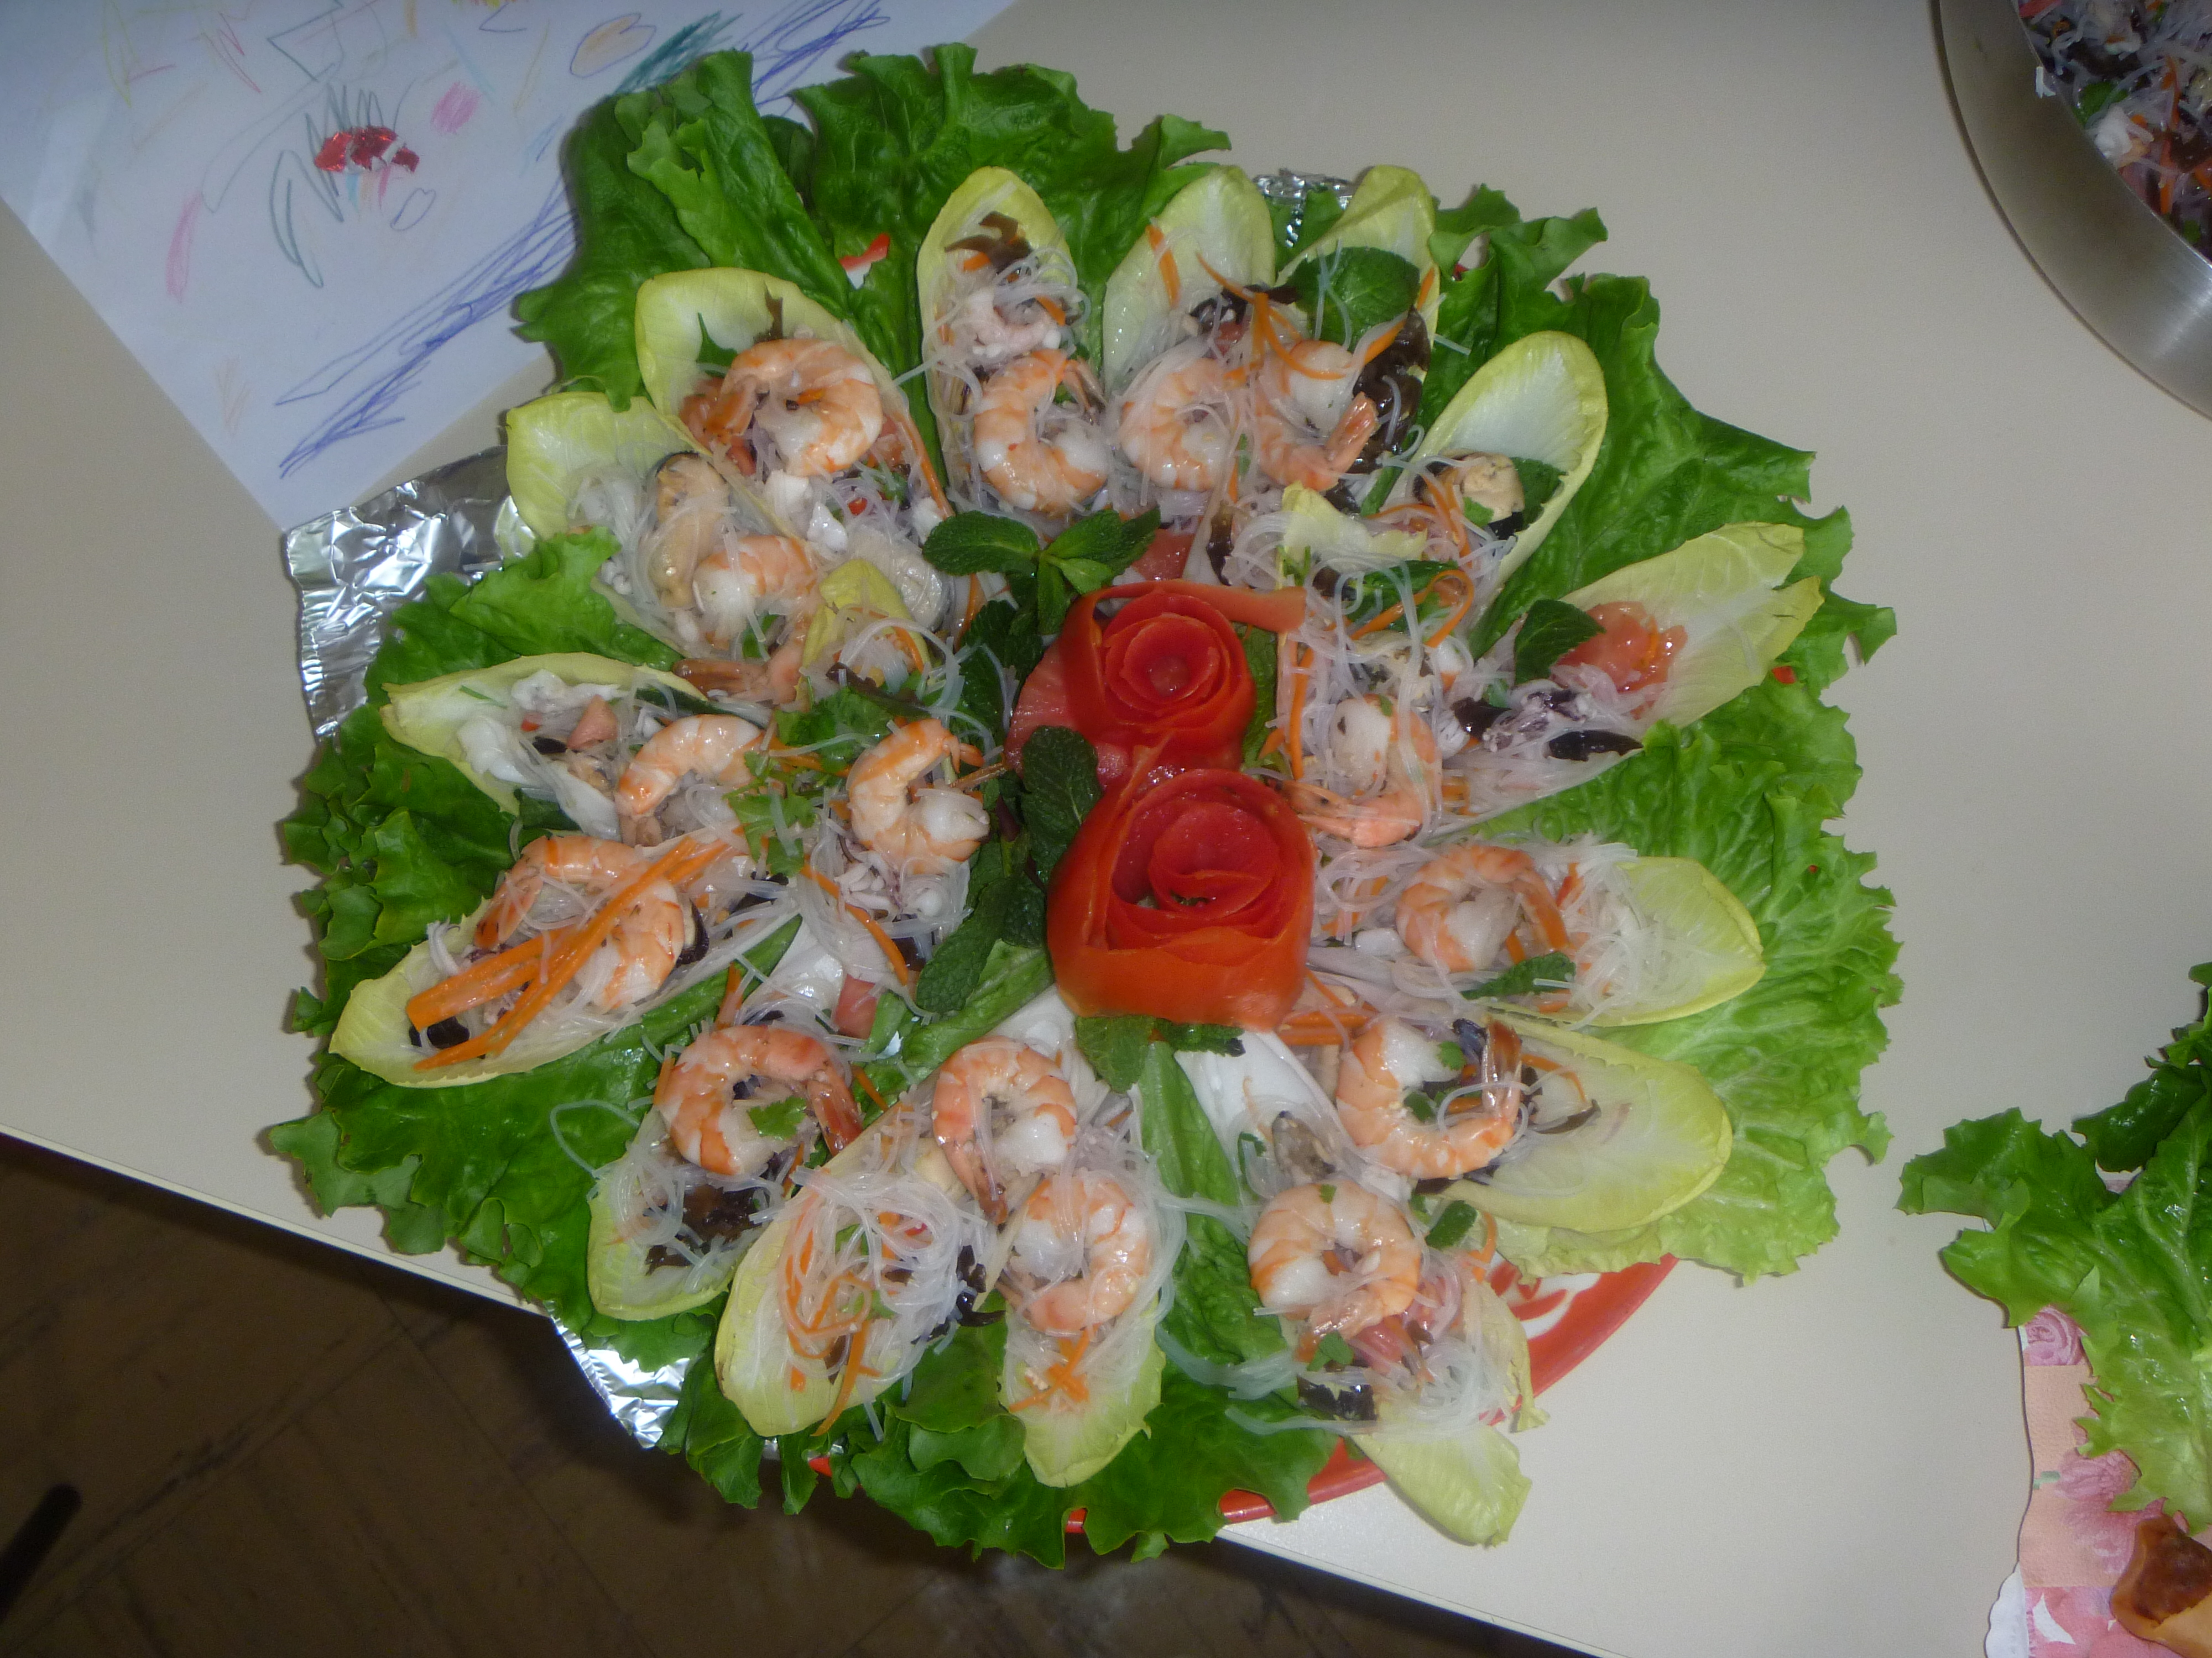

Page 6

Recettes

Salade Thaïlandaise
Vermicelles de soja : 100g
Fruits de mer : 300g
Tomates coupées en petits morceaux : 50g
Échalote : une tête
Piments frais : 3 ou 4
Citron : 2 cuillérées à soupe
Feuilles de menthe : 10 feuilles
Persil ou coriandre : 3 ou 4 tiges
Sauce de poisson : 2 cuillérées à soupe
Sucre : ½ cuillérée à soupe.

Mettre le vermicelle dans l’eau froide pendant 15 minutes.
Faire bouillir l’eau pendant 5 Minutes.
Mettre les fruits de mer dans l’eau bouillante et laisser cuire 10 minutes.
A la fin ajouter les vermicelles et éteindre le feu.
Verser dans une passoire.
Mettre le tout dans un saladier et bien mélanger
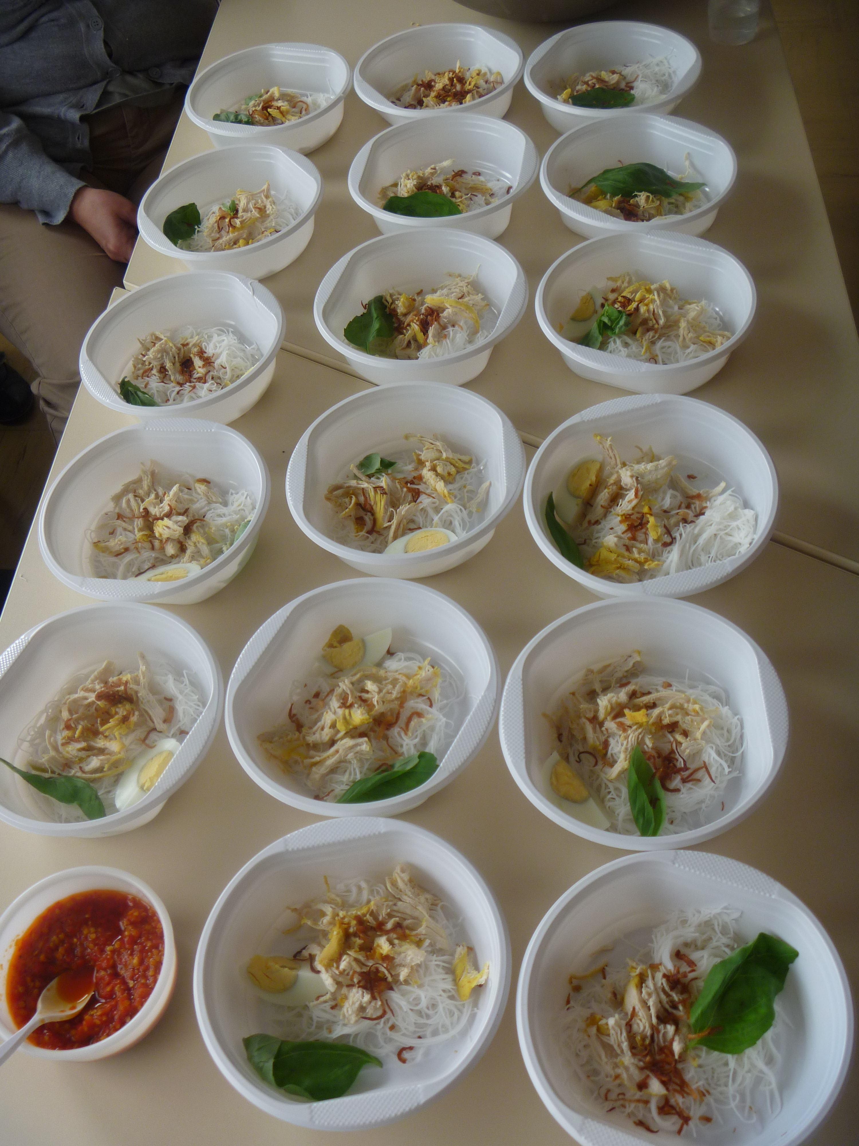

Wok aux crevettes (Riz frit)
Préparation 35 minutes
Cuisson 30 minutes
Pour 4 personnes

2 œufs
¼ cuillère à café de sel
80 ml d’huile
3 gousses d’ail finement hachées
1 oignon finement haché
2 piments rouges égrainés et hachés menu
1 cuillérée à café de pâte de crevettes
1 cuillérée à café de coriandre moulue
400g de crevettes crues décortiquées
200g de rumsteak finement émincé
200g de riz cuit et refroidi
2 cuillérée à café de Kecap manis
1 cuillérée à soupe de sauce soja
4 oignons nouveaux finement émincés
1 concombre coupé en fines rondelles
2 cuillérée à soupe d’oignon frit
Battre les œufs et le sel en un mélange mousseux. Faire chauffer une poêle et l’huiler légèrement. Verser un quart des œufs battus et faire cuire 1 à 2 minutes à feu moyen. Retourner l’omelette et faire cuire 30 secondes. Oter de la poêle et faire cuire le reste des œufs de la même façon. Lorsque les omelettes sont froides, rouler avec précaution et les couper en fines lanières. Réserver.
Dans un mixer, réduire en pâte : l’ail, l’oignon, le piment, la pâte de crevettes, la coriandre
Faire chauffer 1 à 2 cas d’huile dans une wok ou une grande poêle. Ajouter la pâte et faire cuire 1 minute à feu vif. Ajouter les crevettes et la viande et faire sauter 2 à 3 minutes, jusqu’à coloration.
Verser le reste de l’huile et le riz froid dans le wok, faire sauter an cassant les agrégats jusqu’à ce que le riz soit chaud. Ajouter le kecap manis., la sauce de soja et l’oignon et faire sauter 1 minute. Servir dans un grand plat.
Page 7
Une année chasse l’autre : fête de décembre

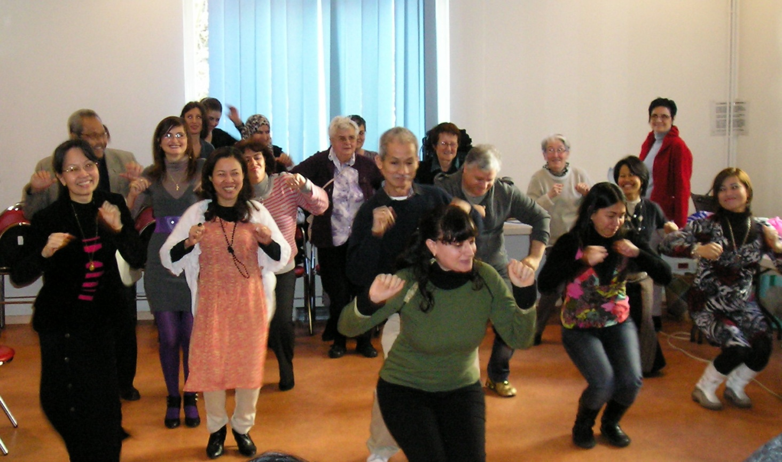

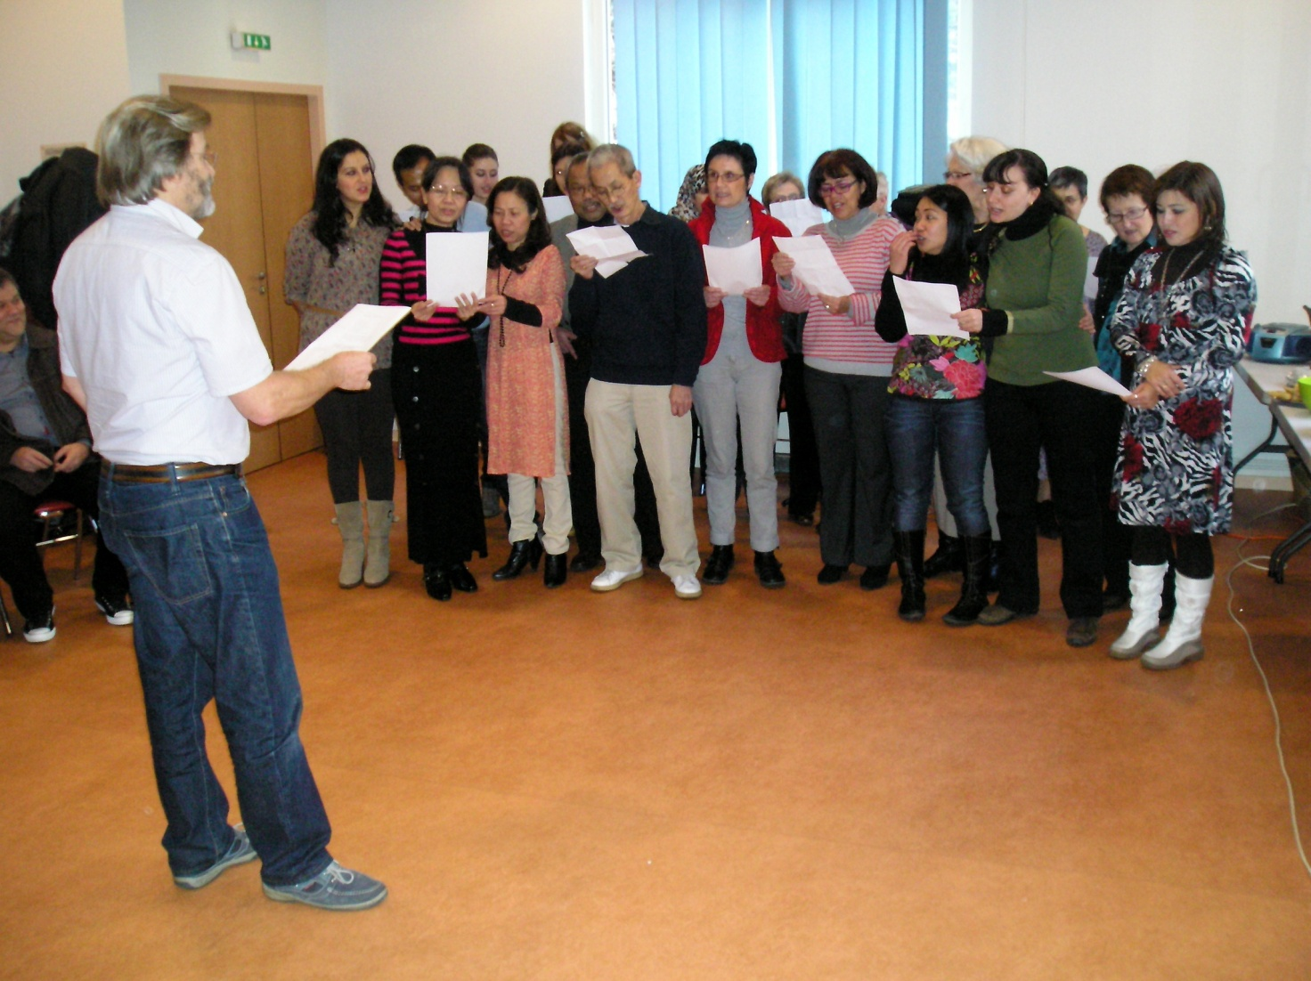
Page 8

